## Фильтры намерений

### Цель работы

Научиться использовать неявный вызов активности и создавать свои фильтры намерений (intent filters) для запуска независимых компонентов приложения.

### Контрольные вопросы

1. Какие существуют соглашения в порядке наименования действий?

Некоторые стандартные действия определены в классе Intent как константы ACTION_string, где string — название действия. Указывать такие действие нужно так: android.Intent.ACTION_string. Например, sndroid.Intent.ACTION_VIEW. Для действий, которые определяет разработчик, лучше всего использовать имя пакета приложения в качестве префикса для обеспечения уникальности. Например, com.example.project.CUSTOM_ACTION, где CUSTOM_ACTION — имя действия.

1. Как передать информацию в активность используя неявный вызов?

Предать информацию в активность используя неявный вызов можно, указав ее вторым аргументом. Например, чтобы создать неявный интент с действием открытия ссылки в браузере, нужно указать адрес (объект Uri) вторым аргументом:

Intent openLinkIntent = new Intent(Intent.ACTION_VIEW, address);

1. Какие еще параметры можно задавать при создании неявного интента?

Можно указать пары ключ-значения для дополнительной информации так же, как это делается при вызове явного интента с помощью ряда методов Intent.put...(). Например, чтобы сохранить фотографию, сделанную пользователем из нашего приложения, в файл, нужно указать ключ MediaStore.EXTRA_OUTPUT и Uri, сооответсвующее файлу:

Intent takePictureIntent = new Intent(MediaStore.ACTION_IMAGE_CAPTURE);

takePictureIntent.putExtra(MediaStore.EXTRA_OUTPUT, photoURI);

1. Зачем нужна категория в интент-фильтрах? Какие существуют категории?

Категории нужны, чтобы указать, при каких обстоятельствах действие должно обслуживаться. Можно задать собственные категории или же брать стандартные значения, предоставляемые системой:

* ALTERNATIVE — действие должно быть доступно в качестве альтернативного тому, которое выполняется по умолчанию для элемента этого типа данных.
* BROWSABLE — говорит о том, что действие доступно из браузера.
* DEFAULT — категория, позволяющая сделать компонент обработчиком по умолчанию для действия, выполняемого с указанным типом.
* GADGET — наличие этой категории указывает на то, что данная активность может запускаться внутри другой активности.
* LAUNCHER — используя эту категорию, мы помещаем Activity в окно для запуска приложений.
* и др.

1. Зачем нужен элемент <requestFocus>?

Элемент <requestFocus> позволяет установить фокус на нужном компоненте. Предположим, что у нас имеется три текстовых поля, и нужно, чтобы фокус был на втором поле. В этом случае достаточно добавить тег <requestFocus> внутри второго элемента EditText.

1. Зачем нужны аргументы requestCode и resultCode в обратном интенте?

requestCode - это неотрицательное целое число, которое запоминается (обычно записывается в поле класса активности, вызывающей другое действие, как константа) и передается в функцию StartActivityForResult() вторым аргументом. Это число позволяет при завершении одной из активности в методе onActivityResult() различить по этому числу, какая именно Activity была завершена. А resultCode позволяет определить успешно прошел вызов или нет.

### Дополнительные задания

1. Создайте приложение, на главном окне которого будет расположено поле ввода текста и при нажатии на кнопку “перейти” будет запускаться браузер по введенному пользователем адресу.

AndoidManifest.xml

*<?*xml version="1.0" encoding="utf-8"*?>*<manifest xmlns:android="http://schemas.android.com/apk/res/android"  
 package="com.example.browser">  
  
 <application  
 android:allowBackup="true"  
 android:icon="@mipmap/ic_launcher"  
 android:label="@string/app_name"  
 android:roundIcon="@mipmap/ic_launcher_round"  
 android:supportsRtl="true"  
 android:theme="@style/Theme.Browser">  
 <activity  
 android:name=".MainActivity"  
 android:exported="true">  
 <intent-filter>  
 <action android:name="android.intent.action.MAIN" />  
  
 <category android:name="android.intent.category.LAUNCHER" />  
 </intent-filter>  
 </activity>  
 </application>  
  
</manifest>

MainActivity.xml

package com.example.browser;  
  
import androidx.appcompat.app.AppCompatActivity;  
  
import android.content.Intent;  
import android.net.Uri;  
import android.os.Bundle;  
import android.view.View;  
import android.widget.EditText;  
  
public class MainActivity extends AppCompatActivity {  
  
 EditText editText;  
  
 @Override  
 protected void onCreate(Bundle savedInstanceState) {  
 super.onCreate(savedInstanceState);  
 setContentView(R.layout.activity_main);  
  
 editText = findViewById(R.id.editText);  
 }  
  
 public void onClick(View v) {  
 String url = editText.getText().toString();  
 if (!url.startsWith("http://") && !url.startsWith("https://"))  
 url = "http://" + url;  
 Intent browserIntent = new Intent(Intent.ACTION_VIEW, Uri.parse(url));  
 startActivity(browserIntent);  
 }  
}

activity_main.xml

*<?*xml version="1.0" encoding="utf-8"*?>*<androidx.constraintlayout.widget.ConstraintLayout xmlns:android="http://schemas.android.com/apk/res/android"  
 xmlns:app="http://schemas.android.com/apk/res-auto"  
 xmlns:tools="http://schemas.android.com/tools"  
 android:layout_width="match_parent"  
 android:layout_height="match_parent"  
 tools:context=".MainActivity">  
  
 <LinearLayout  
 android:layout_width="wrap_content"  
 android:layout_height="wrap_content"  
 android:orientation="vertical"  
 app:layout_constraintBottom_toBottomOf="parent"  
 app:layout_constraintEnd_toEndOf="parent"  
 app:layout_constraintStart_toStartOf="parent"  
 app:layout_constraintTop_toTopOf="parent">  
  
 <EditText  
 android:id="@+id/editText"  
 android:layout_width="match_parent"  
 android:layout_height="wrap_content"  
 android:ems="10"  
 android:inputType="text" />  
  
 <Button  
 android:id="@+id/button2"  
 android:layout_width="match_parent"  
 android:layout_height="wrap_content"  
 android:text="Перейти"  
 android:onClick="onClick"/>  
 </LinearLayout>  
  
</androidx.constraintlayout.widget.ConstraintLayout>

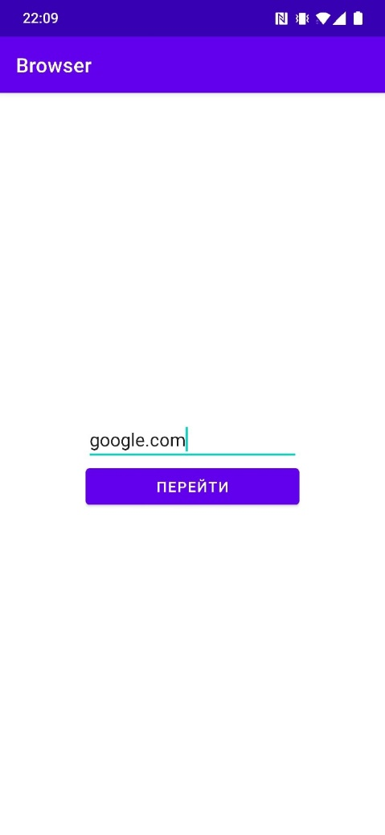

1. Создайте приложение, отвечающее на какое-либо стандартное системное действие. Проверьте его работоспособность.

AndroidManifest.xml

*<?*xml version="1.0" encoding="utf-8"*?>*<manifest xmlns:android="http://schemas.android.com/apk/res/android"  
 package="com.example.bluetoothenabler">  
  
 <uses-permission android:name="android.permission.BLUETOOTH_CONNECT" />  
 <uses-permission android:name="android.permission.BLUETOOTH" />  
 <uses-permission android:name="android.permission.BLUETOOTH_ADMIN" />  
 <application  
 android:allowBackup="true"  
 android:icon="@mipmap/ic_launcher"  
 android:label="@string/app_name"  
 android:roundIcon="@mipmap/ic_launcher_round"  
 android:supportsRtl="true"  
 android:theme="@style/Theme.BluetoothEnabler">  
 <activity  
 android:name=".MainActivity"  
 android:exported="true">  
 <intent-filter>  
 <action android:name="android.intent.action.MAIN" />  
  
 <category android:name="android.intent.category.LAUNCHER" />  
 </intent-filter>  
 </activity>  
 </application>  
  
</manifest>

MainActivity.java

package com.example.bluetoothenabler;  
  
import androidx.appcompat.app.AppCompatActivity;  
  
import android.bluetooth.BluetoothAdapter;  
import android.content.Intent;  
import android.os.Bundle;  
import android.view.View;  
  
public class MainActivity extends AppCompatActivity {  
  
 @Override  
 protected void onCreate(Bundle savedInstanceState) {  
 super.onCreate(savedInstanceState);  
 setContentView(R.layout.*activity_main*);  
  
 findViewById(R.id.*button*).setOnClickListener(  
 new View.OnClickListener() {  
 @Override  
 public void onClick(View view) {  
 Intent enableBtIntent = new Intent(BluetoothAdapter.*ACTION_REQUEST_ENABLE*);  
 startActivity(enableBtIntent);  
 }  
 }  
 );  
 }  
}

activity_main.xml

*<?*xml version="1.0" encoding="utf-8"*?>*<androidx.constraintlayout.widget.ConstraintLayout xmlns:android="http://schemas.android.com/apk/res/android"  
 xmlns:app="http://schemas.android.com/apk/res-auto"  
 xmlns:tools="http://schemas.android.com/tools"  
 android:layout_width="match_parent"  
 android:layout_height="match_parent"  
 tools:context=".MainActivity">  
  
 <Button  
 android:id="@+id/button"  
 android:layout_width="wrap_content"  
 android:layout_height="wrap_content"  
 android:text="Включить Bluetooth"  
 app:layout_constraintBottom_toBottomOf="parent"  
 app:layout_constraintEnd_toEndOf="parent"  
 app:layout_constraintStart_toStartOf="parent"  
 app:layout_constraintTop_toTopOf="parent" />  
  
</androidx.constraintlayout.widget.ConstraintLayout>\

1. Создайте приложение, которое выводит текстовую надпись и предлагает выбрать цвет и выравнивание надписи. Выбор должен производиться в двух разных активностях. При возврате в основную активность форматирование надписи должно меняться.

AndroidManifest.xml

*<?*xml version="1.0" encoding="utf-8"*?>*<manifest xmlns:android="http://schemas.android.com/apk/res/android"  
 package="com.example.colorandalignment">  
  
 <application  
 android:allowBackup="true"  
 android:icon="@mipmap/ic_launcher"  
 android:label="@string/app_name"  
 android:roundIcon="@mipmap/ic_launcher_round"  
 android:supportsRtl="true"  
 android:theme="@style/Theme.ColorAndAlignment">  
 <activity  
 android:name=".AlignmentActivity"  
 android:exported="true">  
 <intent-filter>  
 <action android:name="com.example.intent.action.alignment" />  
  
 <category android:name="android.intent.category.DEFAULT" />  
 </intent-filter>  
 </activity>  
 <activity  
 android:name=".ColorActivity"  
 android:exported="true">  
 <intent-filter>  
 <action android:name="com.example.intent.action.color" />  
  
 <category android:name="android.intent.category.DEFAULT" />  
 </intent-filter>  
 </activity>  
 <activity  
 android:name=".MainActivity"  
 android:exported="true">  
 <intent-filter>  
 <action android:name="android.intent.action.MAIN" />  
  
 <category android:name="android.intent.category.LAUNCHER" />  
 </intent-filter>  
 </activity>  
 </application>  
  
</manifest>

MainActivity.java

package com.example.colorandalignment;  
  
import androidx.appcompat.app.AppCompatActivity;  
  
import android.content.Intent;  
import android.os.Bundle;  
import android.view.Gravity;  
import android.view.View;  
import android.widget.TextView;  
  
public class MainActivity extends AppCompatActivity {  
  
 TextView textView;  
  
 @Override  
 protected void onCreate(Bundle savedInstanceState) {  
 super.onCreate(savedInstanceState);  
 setContentView(R.layout.*activity_main*);  
  
 textView = findViewById(R.id.*textView*);  
 }  
  
 public void onClick(View v) {  
 Intent intent;  
  
 switch(v.getId()) {  
 case R.id.*colorButton*:  
 intent = new Intent("com.example.intent.action.color");  
 startActivityForResult(intent, 1);  
 break;  
 case R.id.*alignmentButton*:  
 intent = new Intent("com.example.intent.action.alignment");  
 startActivityForResult(intent, 1);  
 break;  
 }  
 }  
  
 @Override  
 protected void onActivityResult(int requestCode, int resultCode, Intent intent) {  
 super.onActivityResult(requestCode, resultCode, intent);  
 if (intent == null) {  
 return;  
 }  
 int color = intent.getIntExtra("color", 0);  
 int alignment = intent.getIntExtra("alignment", 0);  
 if (color != 0) {  
 textView.setTextColor(color);  
 }  
 if (alignment != 0) {  
 textView.setGravity(alignment);  
 }  
 }  
  
}

ColorActivity.java

package com.example.colorandalignment;  
  
import androidx.appcompat.app.AppCompatActivity;  
  
import android.content.Intent;  
import android.graphics.Color;  
import android.os.Bundle;  
import android.view.View;  
  
public class ColorActivity extends AppCompatActivity {  
  
 @Override  
 protected void onCreate(Bundle savedInstanceState) {  
 super.onCreate(savedInstanceState);  
 setContentView(R.layout.*activity_color*);  
 }  
  
 public void onClick(View v) {  
 Intent intent = new Intent();  
 String attr = "color";  
  
 switch(v.getId()) {  
 case R.id.*redButton*:  
 intent.putExtra(attr, Color.*RED*);  
 break;  
 case R.id.*greenButton*:  
 intent.putExtra(attr, Color.*GREEN*);  
 break;  
 case R.id.*blueButton*:  
 intent.putExtra(attr, Color.*BLUE*);  
 break;  
 }  
 setResult(*RESULT_OK*, intent);  
 finish();  
 }  
}

AlignmentActivity.java

package com.example.colorandalignment;  
  
import androidx.appcompat.app.AppCompatActivity;  
  
import android.content.Intent;  
import android.graphics.Color;  
import android.os.Bundle;  
import android.view.Gravity;  
import android.view.View;  
  
public class AlignmentActivity extends AppCompatActivity {  
  
 @Override  
 protected void onCreate(Bundle savedInstanceState) {  
 super.onCreate(savedInstanceState);  
 setContentView(R.layout.*activity_alignment*);  
 }  
  
 public void onClick(View v) {  
 Intent intent = new Intent();  
 String attr = "alignment";  
  
 switch(v.getId()) {  
 case R.id.*leftButton*:  
 intent.putExtra(attr, Gravity.*START*);  
 break;  
 case R.id.*rightButton*:  
 intent.putExtra(attr, Gravity.*END*);  
 break;  
 case R.id.*centerButton*:  
 intent.putExtra(attr, Gravity.*CENTER*);  
 break;  
 }  
 setResult(*RESULT_OK*, intent);  
 finish();  
 }  
}

activity_main.xml

*<?*xml version="1.0" encoding="utf-8"*?>*<androidx.constraintlayout.widget.ConstraintLayout xmlns:android="http://schemas.android.com/apk/res/android"  
 xmlns:app="http://schemas.android.com/apk/res-auto"  
 xmlns:tools="http://schemas.android.com/tools"  
 android:layout_width="match_parent"  
 android:layout_height="match_parent"  
 tools:context=".MainActivity">  
  
 <LinearLayout  
 android:layout_width="wrap_content"  
 android:layout_height="wrap_content"  
 android:orientation="vertical"  
 app:layout_constraintBottom_toTopOf="@+id/textView"  
 app:layout_constraintEnd_toEndOf="parent"  
 app:layout_constraintStart_toStartOf="parent"  
 app:layout_constraintTop_toTopOf="parent">  
  
 <Button  
 android:id="@+id/colorButton"  
 android:layout_width="match_parent"  
 android:layout_height="wrap_content"  
 android:text="Выбрать цвет"  
 android:onClick="onClick" />  
  
 <Button  
 android:id="@+id/alignmentButton"  
 android:layout_width="match_parent"  
 android:layout_height="wrap_content"  
 android:text="Выбрать выравнивание"  
 android:onClick="onClick" />  
 </LinearLayout>  
  
 <TextView  
 android:id="@+id/textView"  
 android:layout_width="0dp"  
 android:layout_height="wrap_content"  
 android:text="Hello World!"  
 android:textSize="24sp"  
 app:layout_constraintBottom_toBottomOf="parent"  
 app:layout_constraintLeft_toLeftOf="parent"  
 app:layout_constraintRight_toRightOf="parent"  
 app:layout_constraintTop_toTopOf="parent"  
 app:layout_constraintVertical_bias="0.691"  
 android:layout_margin="20dp" />  
  
</androidx.constraintlayout.widget.ConstraintLayout>

activity_color.xml

*<?*xml version="1.0" encoding="utf-8"*?>*<androidx.constraintlayout.widget.ConstraintLayout xmlns:android="http://schemas.android.com/apk/res/android"  
 xmlns:app="http://schemas.android.com/apk/res-auto"  
 xmlns:tools="http://schemas.android.com/tools"  
 android:layout_width="match_parent"  
 android:layout_height="match_parent"  
 tools:context=".ColorActivity">  
  
 <LinearLayout  
 android:layout_width="wrap_content"  
 android:layout_height="wrap_content"  
 android:orientation="vertical"  
 app:layout_constraintBottom_toBottomOf="parent"  
 app:layout_constraintEnd_toEndOf="parent"  
 app:layout_constraintStart_toStartOf="parent"  
 app:layout_constraintTop_toTopOf="parent">  
  
 <Button  
 android:id="@+id/redButton"  
 android:layout_width="match_parent"  
 android:layout_height="wrap_content"  
 android:text="Красный"  
 android:onClick="onClick" />  
  
  
 <Button  
 android:id="@+id/greenButton"  
 android:layout_width="match_parent"  
 android:layout_height="wrap_content"  
 android:text="Зеленый"  
 android:onClick="onClick" />  
  
 <Button  
 android:id="@+id/blueButton"  
 android:layout_width="match_parent"  
 android:layout_height="wrap_content"  
 android:text="Синий"  
 android:onClick="onClick"/>  
  
 </LinearLayout>  
</androidx.constraintlayout.widget.ConstraintLayout>

activity_alignment.xml

*<?*xml version="1.0" encoding="utf-8"*?>*<androidx.constraintlayout.widget.ConstraintLayout xmlns:android="http://schemas.android.com/apk/res/android"  
 xmlns:app="http://schemas.android.com/apk/res-auto"  
 xmlns:tools="http://schemas.android.com/tools"  
 android:layout_width="match_parent"  
 android:layout_height="match_parent"  
 tools:context=".AlignmentActivity">  
  
 <LinearLayout  
 android:layout_width="wrap_content"  
 android:layout_height="wrap_content"  
 android:orientation="vertical"  
 app:layout_constraintBottom_toBottomOf="parent"  
 app:layout_constraintEnd_toEndOf="parent"  
 app:layout_constraintStart_toStartOf="parent"  
 app:layout_constraintTop_toTopOf="parent">  
  
 <Button  
 android:id="@+id/leftButton"  
 android:layout_width="match_parent"  
 android:layout_height="wrap_content"  
 android:text="По левому краю"  
 android:onClick="onClick" />  
  
 <Button  
 android:id="@+id/centerButton"  
 android:layout_width="match_parent"  
 android:layout_height="wrap_content"  
 android:text="По центру"  
 android:onClick="onClick" />  
  
 <Button  
 android:id="@+id/rightButton"  
 android:layout_width="match_parent"  
 android:layout_height="wrap_content"  
 android:text="По правому краю"  
 android:onClick="onClick" />  
 </LinearLayout>  
</androidx.constraintlayout.widget.ConstraintLayout>

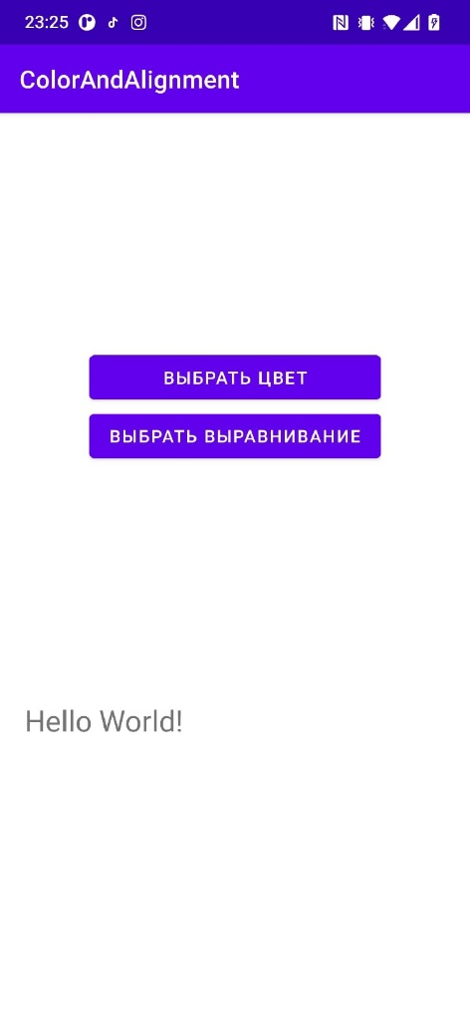

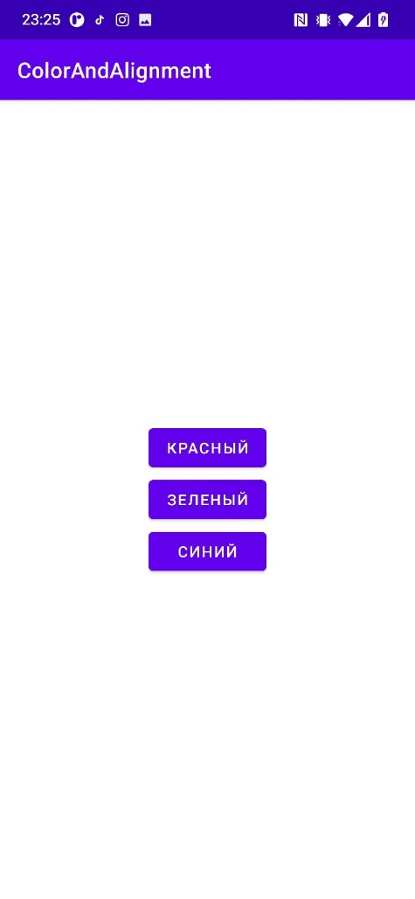

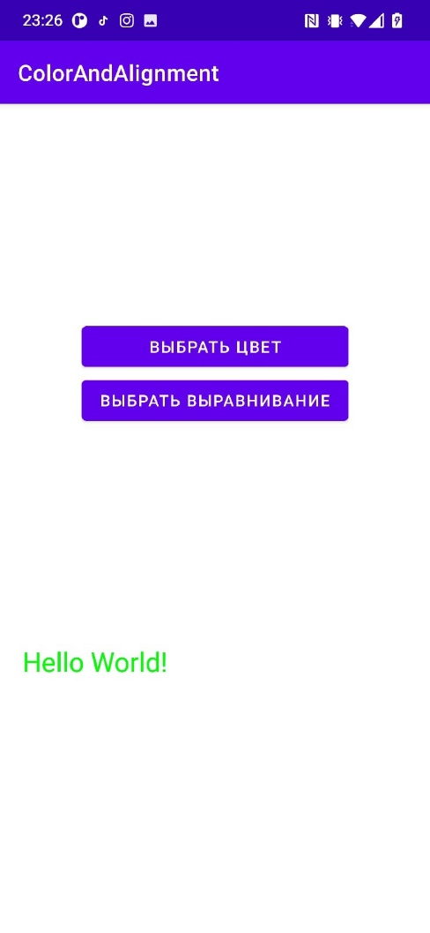

1. (*) Создайте приложение, запускающее приложение камеры. Когда пользователь делает снимок, он должен вернуться в наше приложение, и оно должно отобразить его в виде миниатюры на экране.

AndoroidManifest.xml

*<?*xml version="1.0" encoding="utf-8"*?>*<manifest xmlns:android="http://schemas.android.com/apk/res/android"  
 package="com.example.thumbnail">  
  
 <uses-feature android:name="android.hardware.camera"  
 android:required="true" />  
  
 <application  
 android:allowBackup="true"  
 android:icon="@mipmap/ic_launcher"  
 android:label="@string/app_name"  
 android:roundIcon="@mipmap/ic_launcher_round"  
 android:supportsRtl="true"  
 android:theme="@style/Theme.Thumbnail">  
 <activity  
 android:name=".MainActivity"  
 android:exported="true">  
 <intent-filter>  
 <action android:name="android.intent.action.MAIN" />  
  
 <category android:name="android.intent.category.LAUNCHER" />  
 </intent-filter>  
 </activity>  
 </application>  
  
</manifest>

MainActivity.xml

package com.example.thumbnail;  
  
import androidx.appcompat.app.AppCompatActivity;  
  
import android.content.Intent;  
import android.graphics.Bitmap;  
import android.os.Bundle;  
import android.provider.MediaStore;  
import android.view.View;  
import android.widget.ImageView;  
  
public class MainActivity extends AppCompatActivity {  
  
 private ImageView imageView;  
  
 @Override  
 protected void onCreate(Bundle savedInstanceState) {  
 super.onCreate(savedInstanceState);  
 setContentView(R.layout.*activity_main*);  
  
 imageView = findViewById(R.id.*imageView*);  
 }  
  
 public void onClick(View view) {  
 Intent takePictureIntent = new Intent(MediaStore.*ACTION_IMAGE_CAPTURE*);  
 startActivityForResult(takePictureIntent, 0);  
 }  
  
 protected void onActivityResult(int requestCode, int resultCode, Intent data) {  
 super.onActivityResult(requestCode, resultCode, data);  
 if (resultCode == *RESULT_OK*) {  
 Bundle extras = data.getExtras();  
 Bitmap imageBitmap = (Bitmap) extras.get("data");  
 imageView.setImageBitmap(imageBitmap);  
 }  
 }  
}

activity_main.xml

*<?*xml version="1.0" encoding="utf-8"*?>*<androidx.constraintlayout.widget.ConstraintLayout xmlns:android="http://schemas.android.com/apk/res/android"  
 xmlns:app="http://schemas.android.com/apk/res-auto"  
 xmlns:tools="http://schemas.android.com/tools"  
 android:layout_width="match_parent"  
 android:layout_height="match_parent"  
 tools:context=".MainActivity">  
  
 <ImageView  
 android:id="@+id/imageView"  
 android:layout_width="wrap_content"  
 android:layout_height="wrap_content"  
 app:layout_constraintBottom_toBottomOf="parent"  
 app:layout_constraintEnd_toEndOf="parent"  
 app:layout_constraintHorizontal_bias="0.498"  
 app:layout_constraintStart_toStartOf="parent"  
 app:layout_constraintTop_toTopOf="parent"  
 tools:srcCompat="@tools:sample/avatars" />  
  
 <Button  
 android:id="@+id/button"  
 android:layout_width="wrap_content"  
 android:layout_height="wrap_content"  
 android:layout_marginTop="20dp"  
 android:text="Сделать фото"  
 app:layout_constraintEnd_toEndOf="parent"  
 app:layout_constraintHorizontal_bias="0.498"  
 app:layout_constraintStart_toStartOf="parent"  
 app:layout_constraintTop_toBottomOf="@+id/imageView"  
 android:onClick="onClick" />  
  
</androidx.constraintlayout.widget.ConstraintLayout>

